**ПРЕДСТАВЛЕНИЕ**

СП "Детский сад"Березка" ГБОУ СОШ с.Камышла

**Выдвигает**

|  |  |
| --- | --- |
| АВТОРЫ или ТВОРЧЕСКИЙ КОЛЛЕКТИВ СОСТОЯЩИЙ  (не более 5 человек) | Ханнанова Камилла, Галямова Азалия, Хайретдинова Элина. |
| Название исследовательской работы | «Зеленая аптека под ногами человека» |
| Секция | естествознание |
| Руководитель группы  (фамилия, имя, отчество, место работы,  должность) | Мансурова Д. А.  СП «Детский сад «Березка» ГБОУ СОШ с.Камышла |
| Сведения о выдвигающей организации (полное название организации, индекс, юридический и почтовый адрес, ФИО директора (полностью),  телефон, электронный адрес. Интернет-страница) | СП «Детский сад «Березка» ГБОУ СОШ с.Камышла |

2017 г.

Краткое описание исследовательской работы

|  |  |
| --- | --- |
| Название проекта | «Зеленая аптека под ногами человека» |
| Авторы проекта | Ханнанова Камилла, Галямова Азалия, Хайретдинова Элина, воспитанницы подготовительной группы СП «Детский сад Березка» ГБОУ СОШ с. Камышла |
| Руководитель | Мансурова ДиляраАзатовна, воспитательСП «Детский сад Березка» ГБОУ СОШ с. Камышла |
| Исследовательская работа посвящена изучению: | о лекарственных растениях, об их лечебных свойствах при различных заболеваниях и для профилактики болезней; |
| Откуда у вас возник интерес к этой проблеме, вопросу? | Этим летом, когда мы с группой ходили в лес, наша воспитательница нам много рассказала о лекарственных травах, которые находятся у нас под ногами. Растениями – целителями могут быть обыкновенные сорняки, которые растут под ногами, например крапива или одуванчик. Нам самим захотелось узнать, как они лечат, самим собрать и создать сборы из лекарственных трав. |
| Какие гипотезы выдвигали: | Мы считаем, что можно поддерживать свое здоровье, используя «лекарство у нас под ногами» |
| Где вы искали информацию для ответа на этот вопрос | Пользовались интернет источниками, в книгах, ходили на экскурсию в аптеку. |
| Опросы (кого и о чем вы расспрашивали) | Друзей, о том что они знают о лекарственных растениях? |
| Наблюдения (за кем (чем) вы наблюдали) | За тем, как сказывается приём чая в нашем фито – баре, |
| Эксперименты; опыты. |  |
| Как вы обобщали полученные данные? | В группе оформили выставку растений, которые обладают лечебными свойствами. Рассказали об этом ребятам, сделали гербарий, в котором находятся высушенные растения нашего леса. |
| К каким выводам вы пришли | Мы считаем, что можно поддерживать свое здоровье, используя «лекарство у нас под ногами», которое дешевле, а порой и полезнее таблеток. |
| Для оформления результата исследования вы использовали | Мультимедийная презентация |
| Текст выступления на конкурсе подготовлен в виде | Компьютерной презентации |

**Структурное подразделение «Детский сад Березка»**

**государственного бюджетного общеобразовательного учреждения**

**Самарской области средней общеобразовательной школы с. Камышла**

**м.р. Камышлинский Самарской области**

**3-ий открытый конкурс исследовательских и творческих проектов дошкольников**

**«Я - исследователь – 2017»**

**Исследовательский проект на тему:**

**«Зеленая аптека под ногами человека»**

Работу выполнили:

Ханнанова Камилла,

Галямова Азалия,

Хайретдинова Элина,

воспитанницы СП «Детский сад Березка»

ГБОУ СОШ с.Камышла

Руководитель проекта:

Мансурова ДиляраАзатовна

Цель исследования:

Узнать какие бывают лекарственные травы их лечебные свойства.

Задачи проекта:

1. Собрать информацию о лекарственных растениях, об их лечебных свойствах при различных заболеваниях и для профилактики болезней;

2. Узнать, как правильно засушивать лекарственные растения; когда, какие лекарственные растения нужно собирать;

3. Исследовать и проанализировать какие травы и для профилактики, каких болезней можно смешивать;

4. Выяснить, где и когда происходит сбор лекарственных растений.

5. Создать «волшебные мешочки» из лекарственных трав и познавательные брошюры к ним;

Гипотеза:

Мы считаем, что можно поддерживать свое здоровье, используя «лекарство у нас под ногами»

Объект исследования:

растения.

Предмет исследования:

лекарственные растения.

Методы исследования:

опрос, наблюдения, беседа, эксперимент.

Практическая значимость работы:

Данный проект поможет нам и ребятам узнать о лекарственных растениях их лечебных свойствах. Продуктом проекта является гербарий.

**Нет на земле бесполезной травы!**

**Все растения надо знать,**

**Их беречь и охранять.**

**Ведь из трав лесного царства**

**Люди делают лекарства.**

**Анализ ситуации**

**Азалия:** Этим летом, когда мы с группой ходили в лес, наша воспитательница нам много рассказала о лекарственных травах, которые находятся у нас под ногами.

Растениями – целителями могут быть обыкновенные сорняки, которые растут под ногами, например крапива или одуванчик. Нам самим захотелось узнать, как они лечат, самим собрать и создать сборы из лекарственных трав. Мы провели исследовательский проект по лекарственным травам нашего леса. И хотели бы рассказать вам о волшебных свойствах растений, которые называют лекарственными.

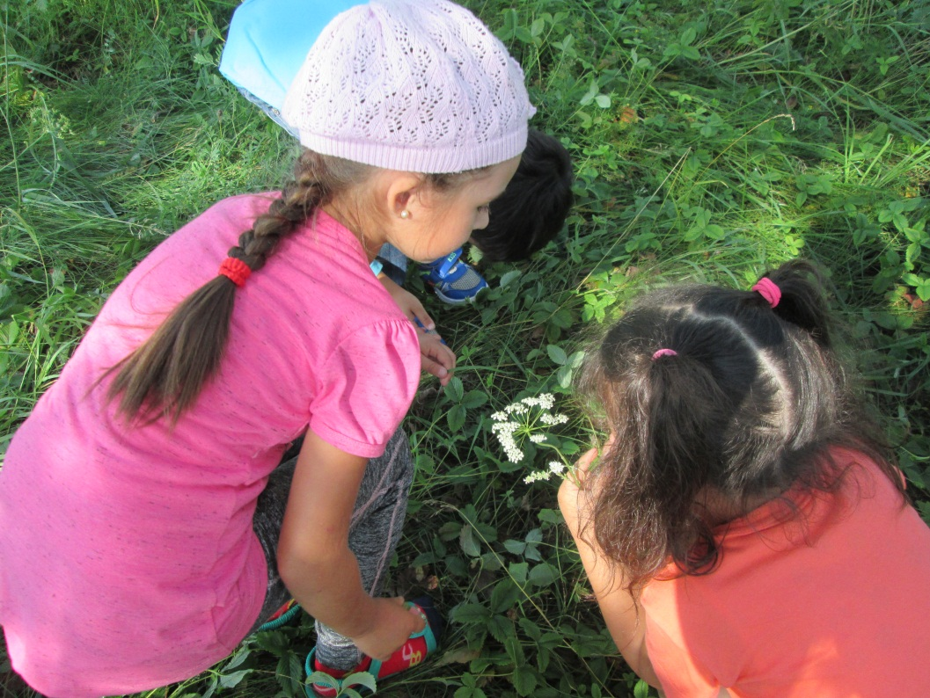

Цель была поставлена, и мы продолжили исследование.

**Камилла:**Мы распределили между собой, кто какое растение будет исследовать.

Мы находили информацию в книге, интернете, ходили в аптеку.

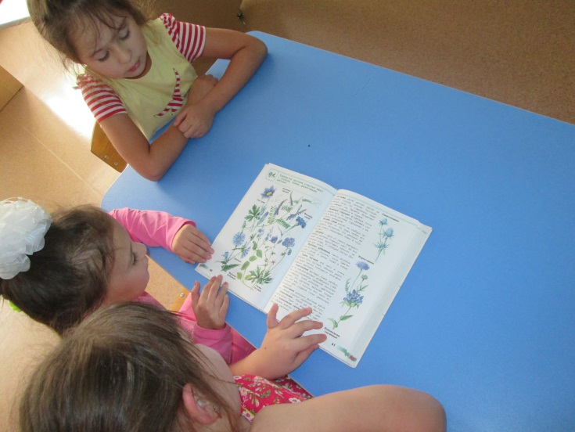

Мне достался подорожник и ромашка. И вот, что я узнала: оказывается подорожник еще называют «зеленый бинт», «скорая помощь». «аптека у дороги». Его можно встретить везде: в поле, на даче, на лесных тропинках. Подорожник любит расти вдоль дорог, поэтому и получил свое название. В листьях подорожника много полезных веществ, например: углеводы, витамины, дубильные вещества. Отвар подорожника применяют при простуде и кашле. А если порезался пальчик, то свежий лист подорожника нужно промыть и приложить на рану, и кровь быстро остановится.

Если горло заболит, то лучший доктор - отвар из луговой лекарственной ромашки. Но её нужно уметь отличать от другой, которая не лечит, и называется поповником.

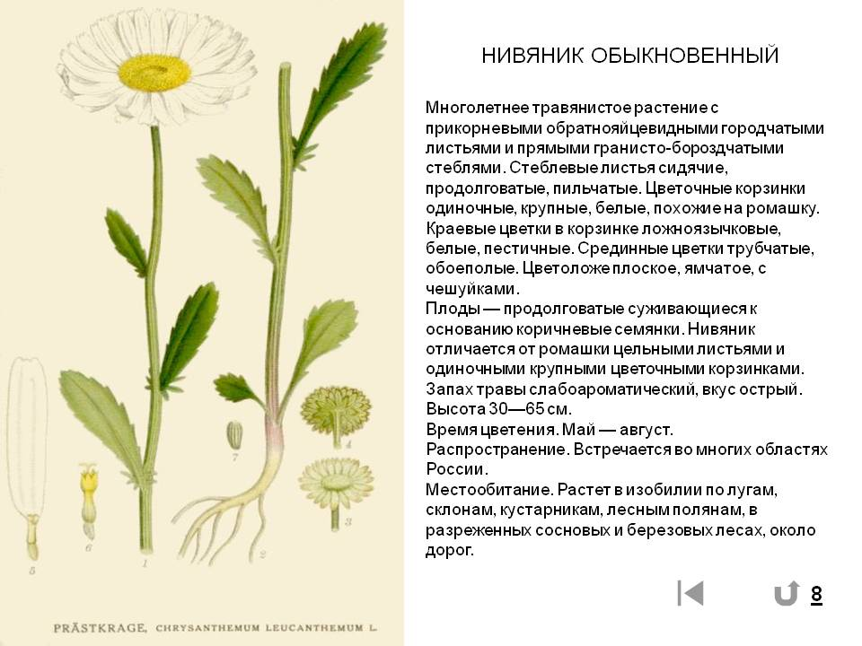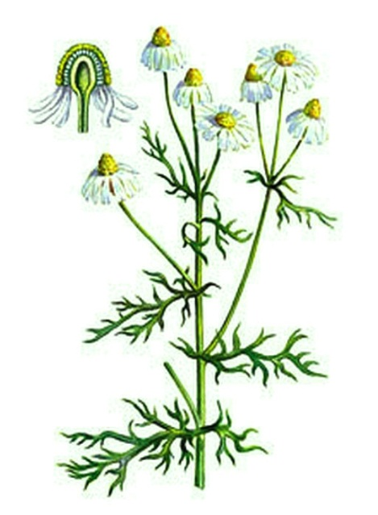

Их отличают по листьям. У аптечной ромашки листья как у укропа представляют собой иголки, но не колючие. У аптечной ромашки на одном кусту много ромашек, у другой ромашки только одна ромашка на высоком стебле. Лекарственная ромашка любит солнце - в тёмных влажных местах она не растёт. В состав лекарственной ромашки входит витамин С, каротин, и много – много микроэлементов.

Папа много работает, ему всегда нужно быть бодрым, быстрым, собранным. Но в последнее время его мучила бессонница. Работая над проектом, я узнала, что подорожник помогает при бессоннице. И мы решили с мамой провести эксперимент. Собрали листья подорожника, вымыли и приготовили отвар. А перед сном дали папе выпить его. Уже через несколько дней папа сказал, что его больше не мучает бессонница, и что у него хороший сон.

**Азалия:**А я исследовала крапиву и календулу. Крапиву назвали так, потому что, обжигая, она оставляет на коже красные крапины.А вы знаете, почему крапива обжигает? Оказывается, на листьях крапивы имеются особые волоски. Каждый волосок, как игла крошечного шприца. Внутри волосков – едкая жидкость. Дотронулся – получай уколы.

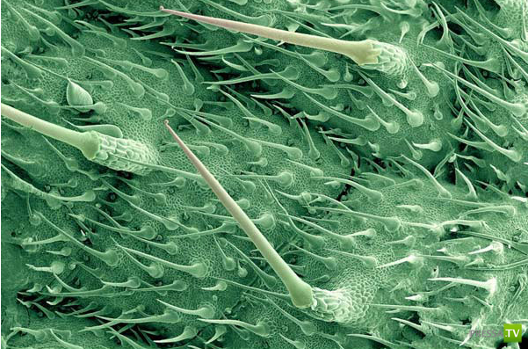

Но она не только кусает! Крапива богата разными солями и витаминами. Из крапивы готовят великолепные щи, её даже заквашивают, как капусту. Очень давно русские врачи писали: «Берём сырую крапиву, толчём и прикладываем к свежим ранам – она раны вычистит и заживит.

А еще в нашем детском саду на фито - клумбе растет календула, тоже лекарственное растение.

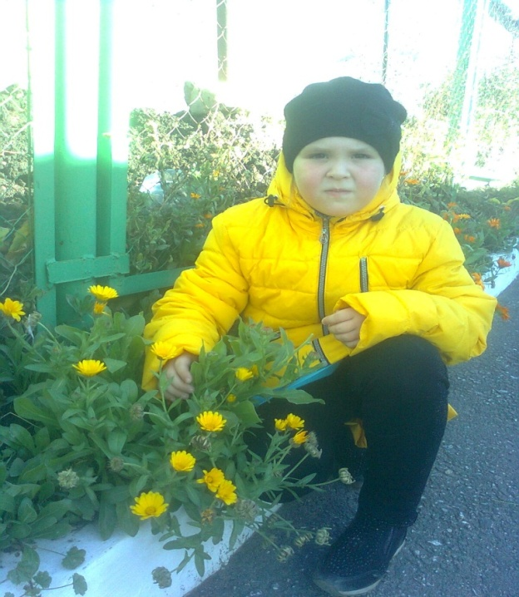

В цветах календулы содержатся калий, кальций, магний, железо. А также цинк, способствующий укреплению иммунитета, Применяется настой, отвар календулы для полосканий гортани и рта, снятия воспалений, покраснений.

**Элина:** Я исследовала растение – тысячелистник. А почему он так называется? Каждый лист тысячелистника, как перышко птицы, собран из многих небольших листиков – пушинок. Таких листиков – пушинок у одного растения действительно может быть чуть ли не целая тысяча. В листьях, стебле и в цветочках этого замечательного растения содержится много эфирных масел, витаминов.Его используют для остановки кровотечений, а также для улучшения аппетита.

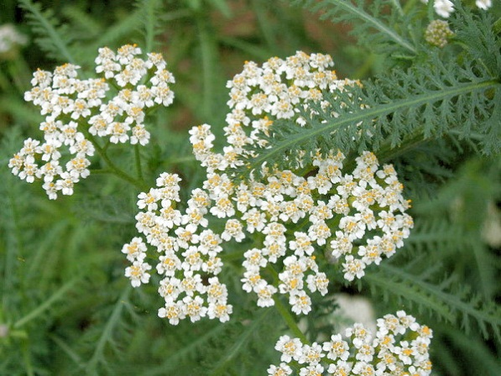

Ещё давным-давно люди заметили, что звери лечатся травами. Так и человек стал искать помощи у разных растений. Разные растения помогают от разных болезней.

И нам захотелось самим создать сборы полезных чаёв, чтобы наши родные и близкие друзья пили этот чай и не болели.

Вместе с мамой в интернете мы нашли календарь сбора лекарств растений, и я принесла его в группу, где с ребятами отметили, что растения нужно собирать в определённое время. Для того, чтобы растения сохранили свои полезные свойства, их сразу же после сбора нужно промыть и высушить. Затем, аккуратно, не ломая, и не уплотняя переложить в баночки или бумажные пакеты.

**Анкетирование**

**Камилла:** Решили спросить у ребят.

|  |  |
| --- | --- |
| Вопросы | Ответы |
| Что вы слышали о лекарственных растениях? | Да слышали – 4 ребенка  Нет, не знаем – 17 детей |
| Что вы знаете о лекарственных растениях? | Да, знаем – 1 ребенок  Нет, не знаем – 20 детей |
| Применяете ли лекарственные растения для профилактики? | Нет – 15 детей  Да – 1 ребенок  Не знаю – 5 детей |

Было понятно, что мои друзья мало знают о пользе «чудо – растений». Значит нужно им рассказать.

Вместе с Дилярой Азатовной мы создавали сборы, подбирали, какие лекарственные растения можно сочетать и пить, а какие нельзя.

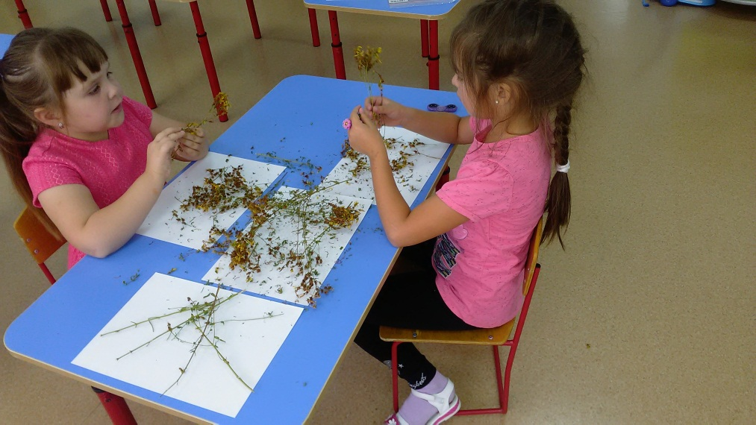

Ребятам стало интересно попробовать «волшебные, лечебные чаи». Тогда мырешили создать свой фито – бар в нашей группе.

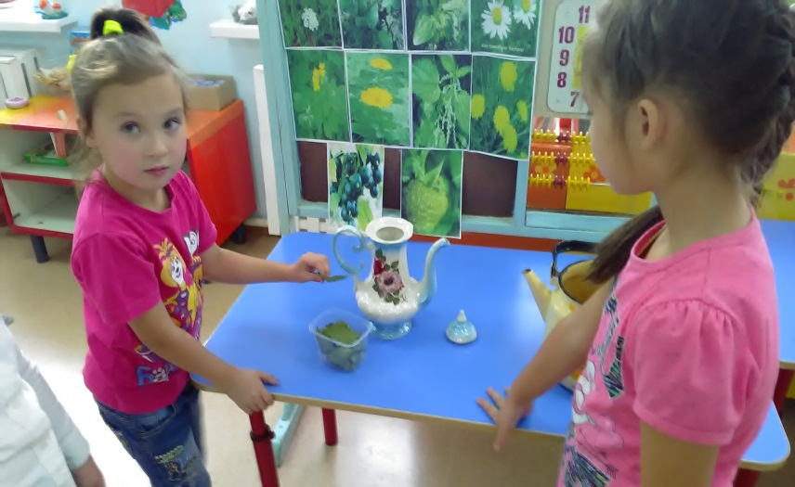

**Азалия:**

А моя мама сшила мешочки,в которые мы поместили наши готовые сборы.Получилось интересно, вкусно, ароматно! И мы каждую пятницу с удовольствием пьем чай.

Для того чтобы следить за тем, как сказывается приём чая в нашем фито – баре, мы завели журнал наблюдений, где сначала спросили у родителей: нет ли противопоказаний у детей посещающих мою группу на те растения, которые мы собирались заваривать и пить. Затем мы отмечали, какой отвар мы пили.

С Дилярой Азатовной, в группе оформили выставку растений, которые обладают лечебными свойствами. Рассказали об этом ребятам, сделали гербарий, в котором находятся высушенные растения нашего леса.

**Заключение.**

Проведя такую работу, мы узнали много и интересного. В настоящее время мы в своих семьях пьем чай, заваренный на травах. С родителями ежегодно решили делать запасы сборов разных трав, не покупая их в аптеке, а так же будем продолжать изучать лекарственные растения нашего села.

Мы считаем, что можно поддерживать свое здоровье, используя «лекарство у нас под ногами», которое дешевле, а порой и полезнее таблеток.

**Травам нужно поклониться**

**И навечно в них влюбиться,**

**Трав лекарственных запас,**

**Помогает в трудный час!**

**Список литературы**

* Н.Вермейлен. Полезные травы. 2002.
* А.М.Носов. Лекарственные растения. 2004.
* Н.Н.Сафронов. Полный атлас лекарственных растений. 2005.
* А. Пастушенков. «Лекарственные растения». 1999.
* Сергей Красилов. Легенды о цветах. 1990 г.
* Салагаев В.А. Растения «Красной книги Нижегордской области. 2010 г.
* Интернет ресурсы.